苏州大学实验报告
院、系 | 计算机学院 |  | 年级专业 |  | 14级 计科 |  | 姓名 | 沈家赟 | 学号 | 1427405017
课程名称 |  | 操作系统原理 |  |  |  |  |  |  | 成绩
指导教师 |  | 王红玲 |  | 同组实验者 |  | 无 |  | 实验日期 | 2016年9月26日

实 验 名 称 | 实验一 fork函数与进程

- 实验目的
- 熟悉Linux环境下的编程、编译；
- 编写fork函数的程序，创建子进程并调用可执行文件。

- 实验内容
在Linux环境下使用gcc的编译C语言程序，编写fork函数的程序，创建子进程并调用可执行文件。分析子进程的执行原理。

- 实验步骤和结果
（1）fork函数创建子进程并调用可执行文件；
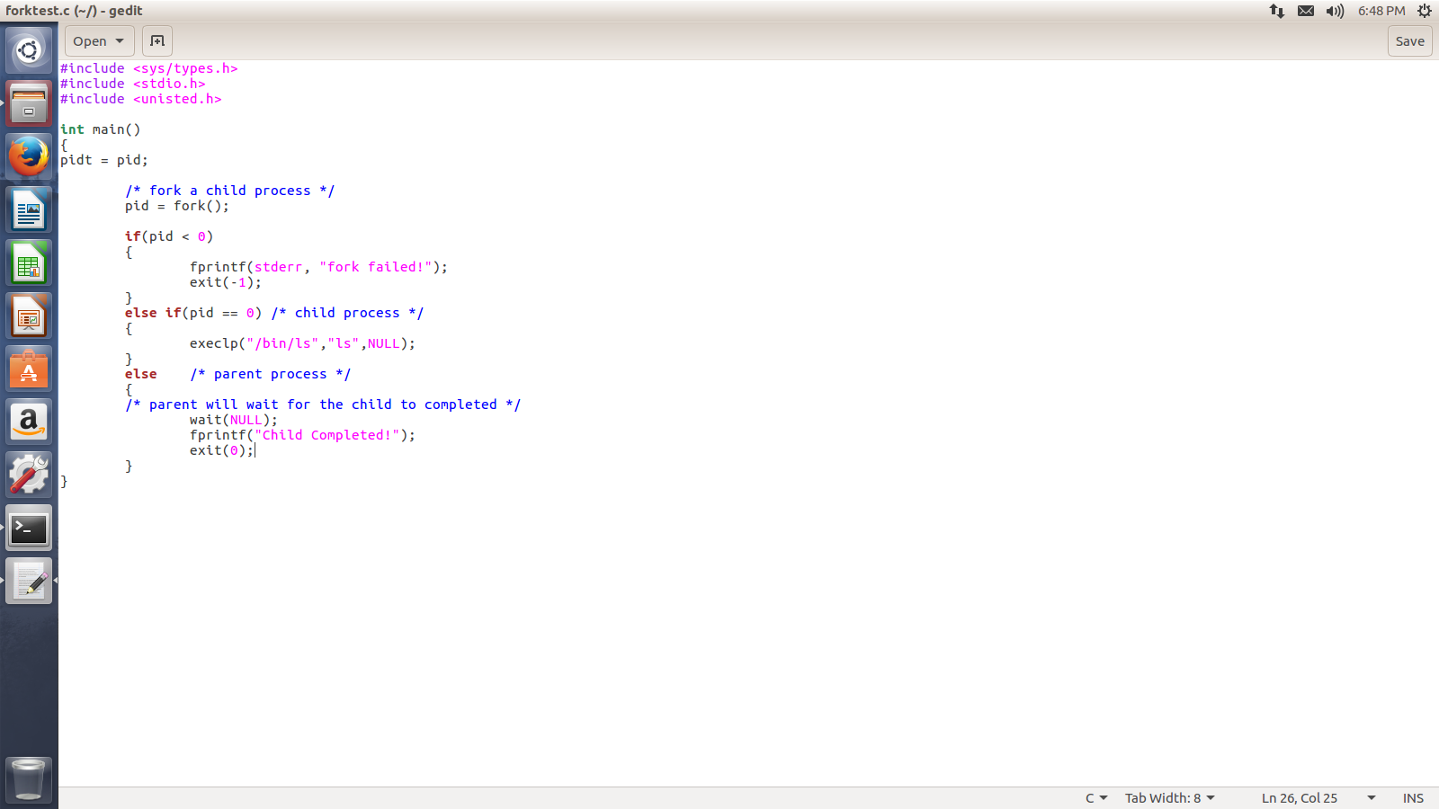
编写fork函数的程序，创建子进程；

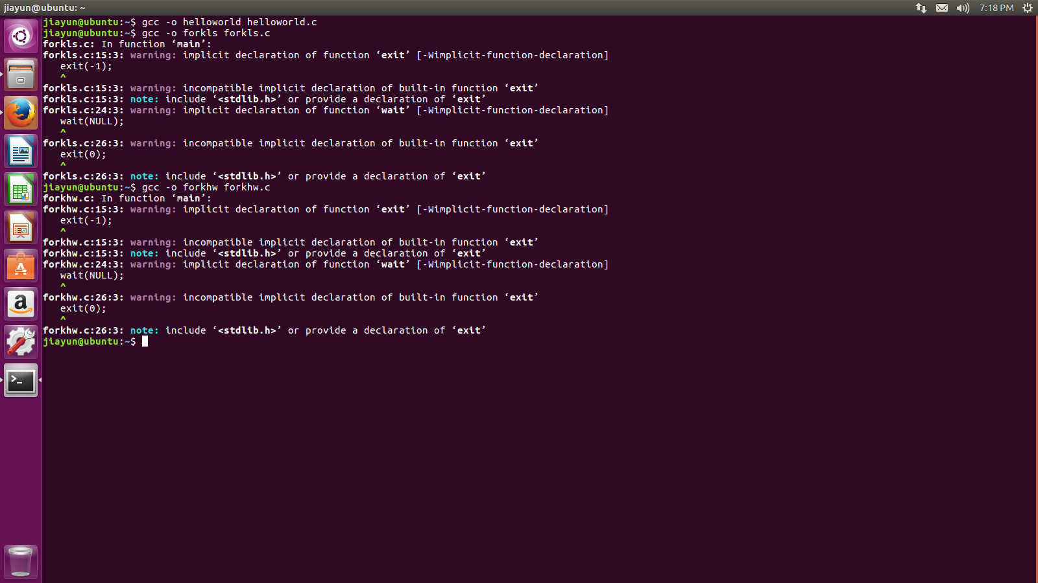
GCC编译编写好的C程序；

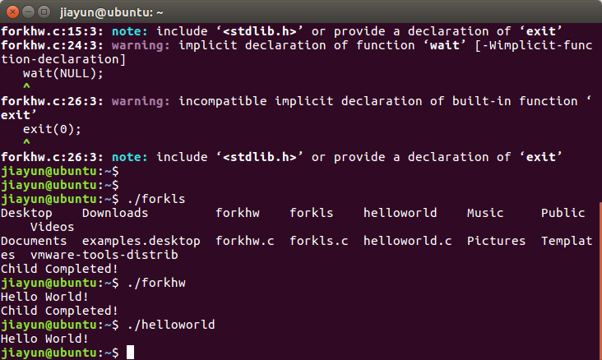
执行多进程的C程序；

（2）书本Exercises 3.4

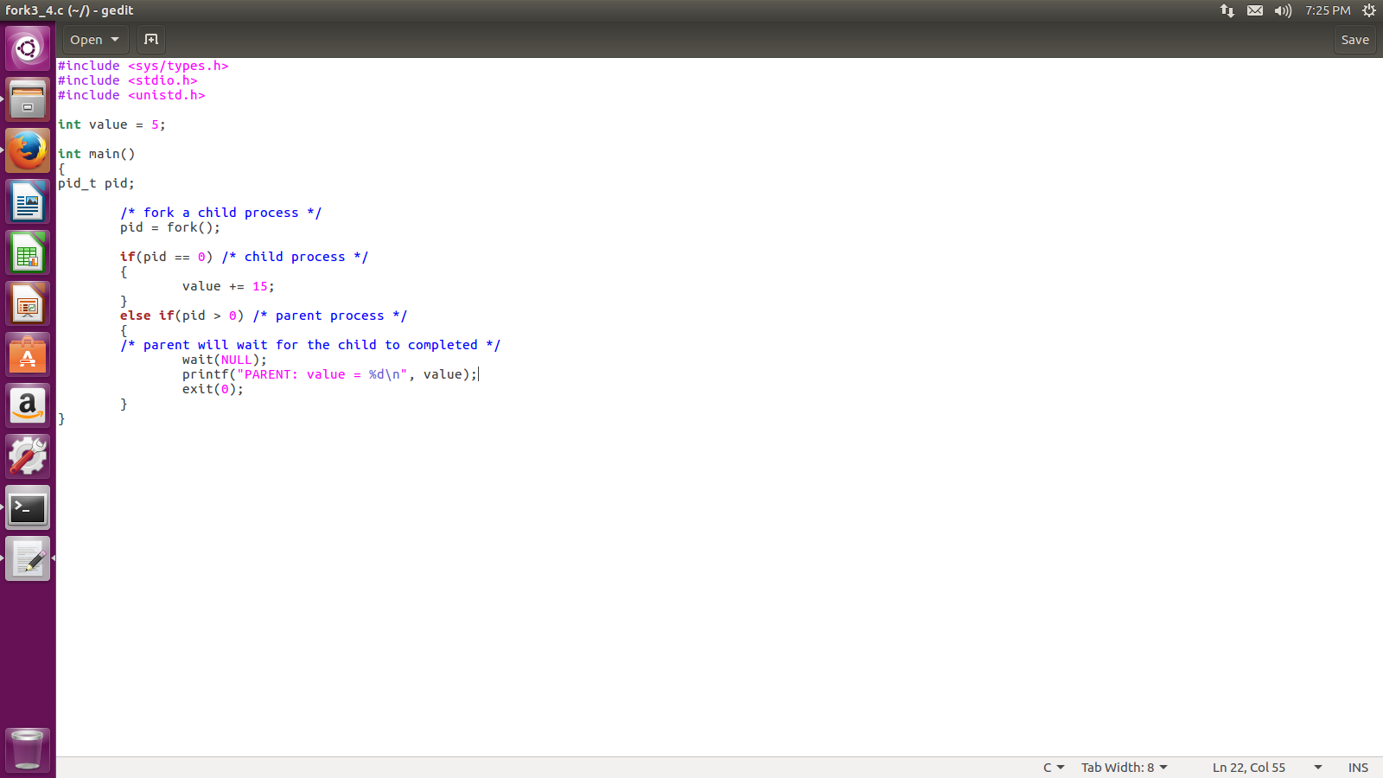
编写C程序；
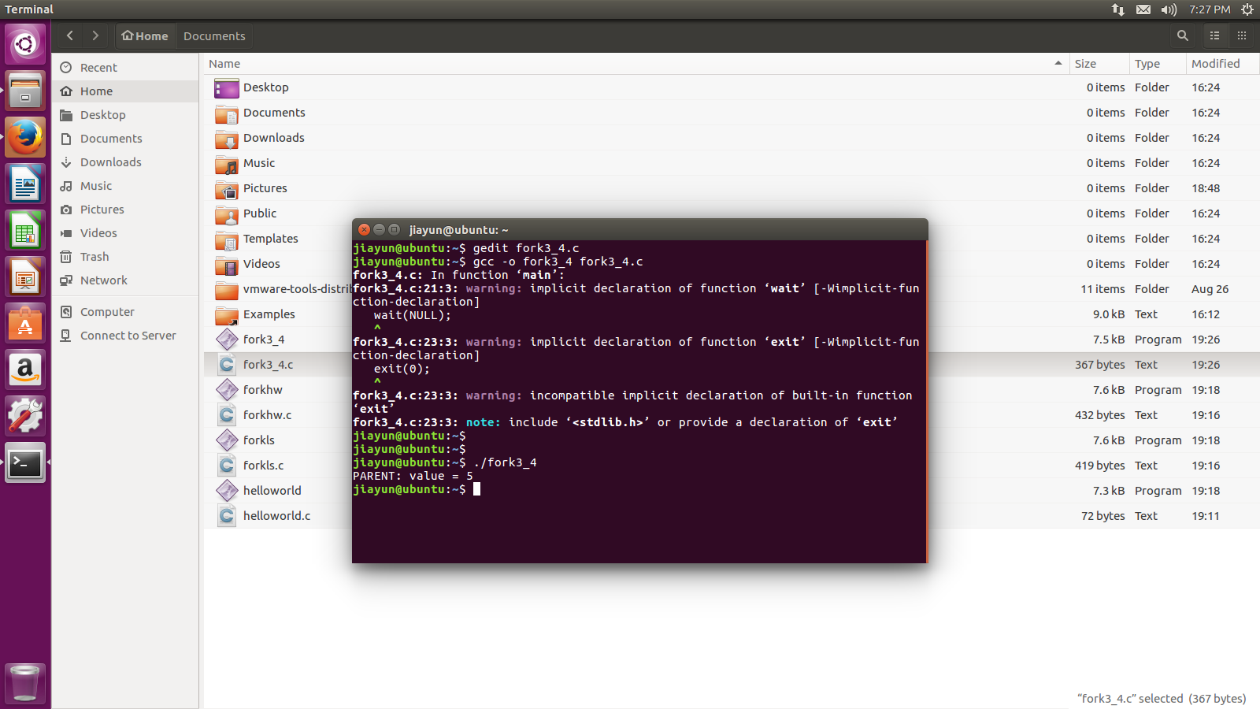
编译并执行C程序；
Value结果为5；
因为子进程的内存空间独立于父进程内存空间，在子进程中修改value，不会影响父进程中的变量值。

- 实验总结
通过本次实验，我接触了Linux环境下的编程，学会了使用gcc在Terminal下编程，并执行可执行文件。
在本次实验中，我编写了使用fork函数创建子进程的程序，并学会了Linux环境下的fork多进程形式，对书本上的原理知识有了更具体更实际的理解。

